ボランティアをして皆と一緒に楽しもう！
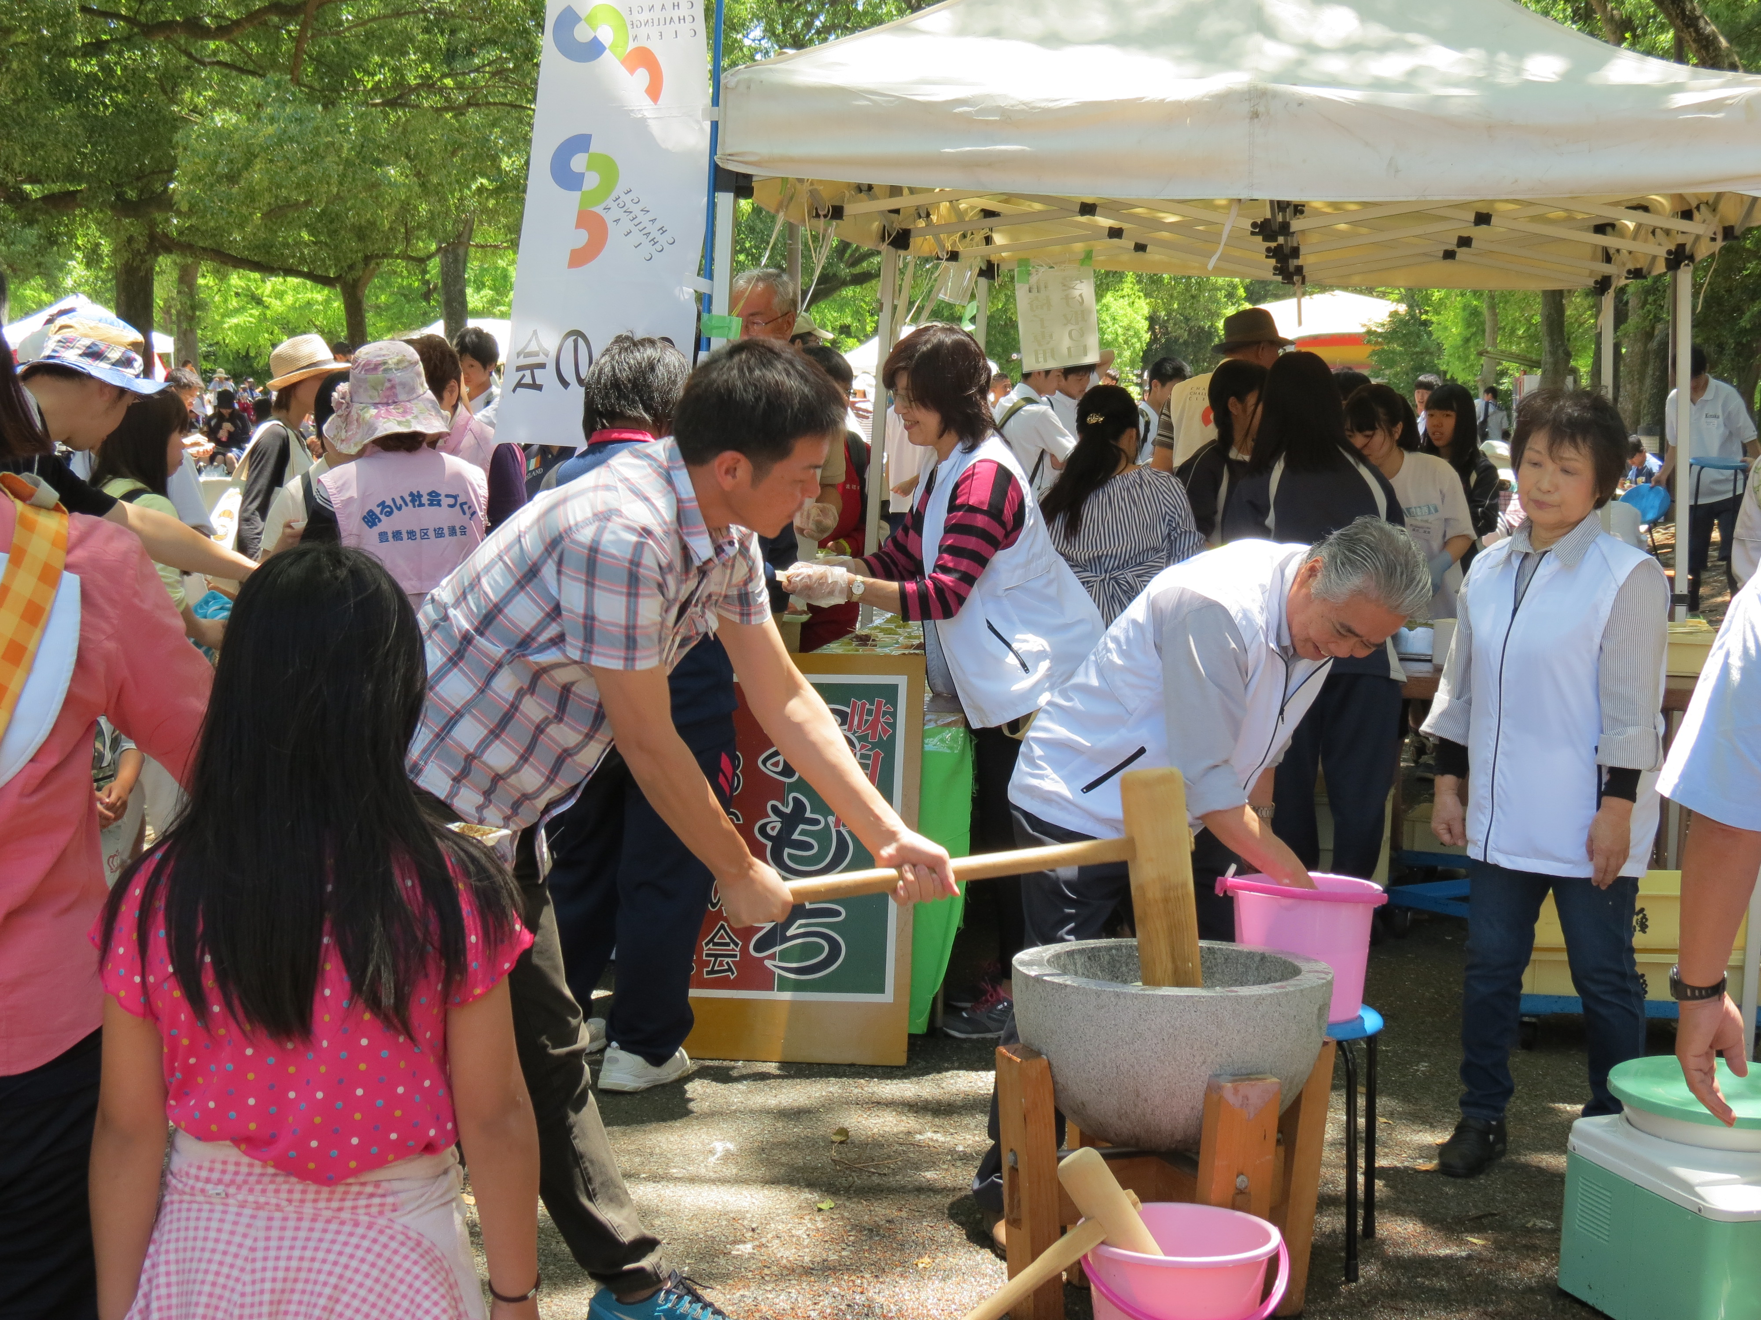
『善意フェスティバル２０２１』
参加者募集中！

◆募集内容 ♡ゲーム等の特設コーナーを担当して
下さる人
♡障害を持った人達と一緒にグループ
行動をして一緒に楽しんで下さる人
◆日 時 2021年6月6日（日）（雨天の場合は中止）
9:40 ～ 12:00 頃
◆場 所 豊橋総合動植物公園・憩いの広場
公園に集まった人達と一緒に楽しみましょう！
◆申込方法 担当者 ◆申込み締切 月 日まで

主催：公益財団法人 豊橋善意銀行

